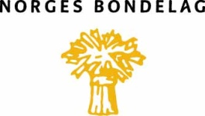

Til medlemmene

Hølonda, 13.10.2017

Innkalling til årsmøte

I henhold til § 14 i Lover for Norges Bondelag innkalles det til årsmøte i Hølonda Bondelag. Møtet holdes på Vonheim, 02.11.2017 kl. 19.30.

Sakliste:
1. Åpning ved leder
2. Godkjenning av innkalling og sakliste
3. Valg av møteleder
4. Valg av referent og to til å skrive under protokollen
5. Årsmelding
6. Regnskap
7. Innkomne saker
8. Arbeidsplan for kommende arbeidsår
9. Valg i henhold til lovene
a. leder (for 1 år)
b. to styremedlemmer (for 2 år)
c. tre varamedlemmer i nummerorden (for 1 år)
d. utsendinger til årsmøte i fylkesbondelaget (i tillegg til leder), m/varautsending
e. to revisorer
f. valgkomite
10. Fastsette eventuell godtgjørelse til tillitsvalgte

Saker som ønskes behandlet under pkt. 7 skal være innkommet til leder Bjørn Olve Kjøsen senest 8 dager før årsmøtet.

Styremedlem i Sør-Trøndelag Bondelag Norvald Berre fra fylkesbondelaget deltar med orientering om aktuelle saker.

Servering. Vel møtt!

Håper dere møter opp til en trivelig kveld på Vonheim

STYRET

